**Ewald Hirte, der letzte Dorfhirte von Neuenkleushem**

(u.a. in den Heimatstimmen 168. Folge 1992)

Von Johannes Wagner

Johann Ewald Hirte wurde geboren am 30. September 1887 in Rehringhausen als Sohn des Bergmanns Hubert Hirte und seiner Frau Gertrud Elisabeth geb. Nies. Das Ehepaar Hirte, das viele Kinder hatte, starb früh. Die Kinder – auch Ewald – wuchsen bei Verwandten und in anderen Familien auf. Das Hirten Haus in Rehringhausen wurde verkauft. Heute stehen auf diesem Grundstück die Häuser von Gerhards und Steubers.

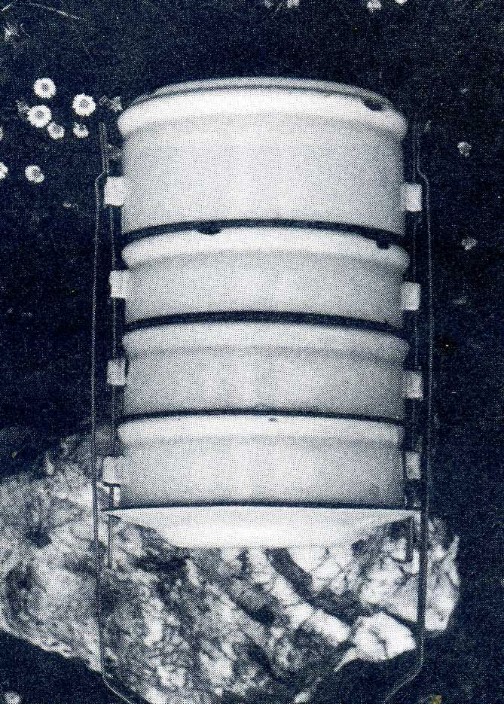

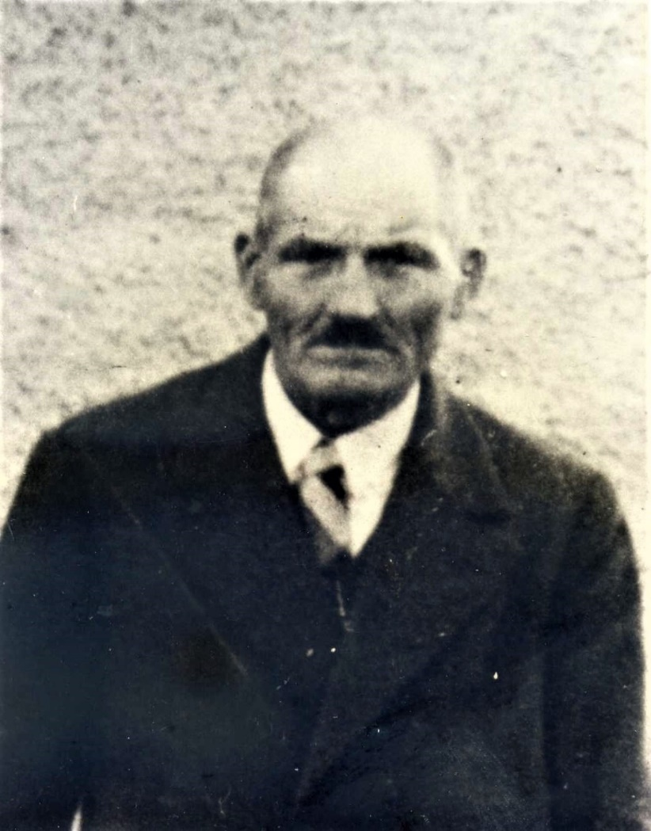

Spezial-Essensbehälter für Hirten aus der Sammlung Heinz Vitt. In dem Napf ganz unten befand sich das Futter für den Hund. Die beiden mittleren Gefäße enthielten die Mahlzeit für den Hirten, und im oberen war das Essen für den Beihirten. Als Abdeckung diente ein Teller.

**Ewald Hirte 1887 - 1970**

Da Ewald Hirte lange in Neuenkleusheim lebte und arbeitete, ist er in die Geschichte Kleusheims eingegangen wie unser Kirchturm aus dem Jahre 1727. Ich erwähne jetzt nur noch den Vornamen, so wurde er von allen, auch von den Kindern gerufen. Ewald kam, wie der spätere Dechant Strawe, 1938 nach Neuenkleusheim. Im Dorf hieß es damals:“Wir haben in diesem Jahr zwei gute Hirten bekommen, einen für die Menschen und einen für das Vieh.“

Ewald lebte von einem kleinen Gehalt und der Kost, die er von den Kuhhaltern bekam. Seine letzte Wohnung war ein Zimmer bei Funken (Karl Menne). Er hatte ein Blashorn ohne Ventile. Es ist ein Museumsstück und befindet sich im Besitz von Josef Wurm. Auf diesem Horn spielte Ewald sogar am Kinderbett von Funken Gerhard, der von den Funken Kindern Ewalds Liebling war.

Wenn Ewald an bestimmten Plätzen im Dorf sein Signal blies, hieß es: „Dr Haiere kümmet!“ Dann mussten alle Viehhalter ihre Kühe zu dem Sammelpunkt treiben. Wer nicht schnell genug war, musste seine Kuh im Stall lassen oder selbst in den Weidekamp bringen. Dann trieb Ewald die Herde, die vor dem Krieg 60 bis 65 und später 40 bis 45 Kühe zählte, in die Weiden am Engelsberg. Sein Hund „Mur“ war ihm dabei eine große Hilfe. Auf der Straße hatte das Vieh damals „Vorfahrt“, weil kaum ein Auto durch das Dorf fuhr.

Ewald war schwer gehbehindert. Er konnte nicht ohne Stock gehen, und der Weg zum Weidekamp war lang und steil. Er beschwerte sich oft über den steinigen Weg und den schiefen Weidekamp am Engelsberg. „Warum baute man den Weidekamp nicht in die Lehmkuhle, wo es flach ist“, schimpfte er dann.

Mein Elternhaus hatte damals die Hausnummer 64 und war das vorletzte Haus im Dorf. Direkt hinter unserm Haus führte die Viehtrift hoch in den Weidekamp. Wenn Ewald aus dem Dorf heraus war, brauchte er ganz ausgefallene und oft gemeine Schimpfworte für die Tiere. An den Namen, die er ihnen gab, konnte man erkennen, wem die betreffende Kuh gehörte. Ich kann die Worte hier nicht wiederholen; es könnte sich heute noch mancher aus dem Dorf beleidigt fühlen. Ewald schimpfte oft so laut mit den Tieren, dass Dechant Strawe beim Versehgang meiner Großmutter sogar eine Pause beim Beten einlegen musste. Auch in der Kirche während des Gottesdienstes konnte man ihn manchmal von der Straße her schimpfen hören. Beim ersten Viehauftrieb im Frühjahr musste sich das Wild erst wieder an Ewalds Stimme gewöhnen. Nach einiger Zeit beachteten ihn die Tiere nicht mehr.

Im Weidekamp hockte Ewald immer auf einem der von ihm ausgesuchten Ruheplätze. In den ersten Jahren trieb er die Kühe mittags wieder in die Ställe zum Melken. Dann ging es zum zweiten Mal den langen steinigen Weg hinauf. Den Nachmittagsauftrieb ließ man später fallen, da der Milchverlust durch den beschwerlichen Weg sehr hoch war. Wer seine Kuh melken wollte, musste das im Weidekamp tun, oder sie nach dem Mittagsessen selber hinauftreiben.

Wie schon erwähnt, lebte Ewald von der Kost und einem kleinen Gehalt. Der Hund bekam die Essensreste in einem speziellen Hundedüppen (Düppen = Topf). Ewald liebte gutes Essen. Er machte gern Kochvorschläge, um sein Lieblingsessen zu bekommen. Das war z.B. Reibekuchen mit Speck. Die Kosthäuser tauschten schon mal ihre Speisepläne aus, damit Ewald nicht immer das gleiche Essen bekam. In den früheren Jahren gab es in den meisten Häusern ausser sonntags sowieso nichts Besonderes. Nach dem Mittagessen blieb Ewald in den Kosthäusern noch ein bis zwei Stunden auf einem Fleck am Tisch sitzen. Dann stopfte er seine Pfeife, und die Welt war für ihn in Ordnung.

In seiner freien Zeit, vor allem im Winter, hielt sich Ewald meistens in Jouschtes Haus (Middel) auf. Sein Vetter, Anton Middel, hatte für den Hund eine Hütte gebaut. In der Stellmacherwerkstatt von Anton Middel haben die beiden viel zusammengesessen und bei Lichtstunde (Dämmerstunde) dann geraucht und ein Schnäpschen getrunken. Die Tabakpfeifen

mussten dann mehr arbeiten als Hobel und Säge in der Werkstatt. Ich wohnte gegenüber der Stellmacherei und Mühle. Wenn ich von Anton Middel ein langes Pfeifen hörte, dann wußte ich Bescheid; ich musste in Meckels Laden einen „Flachmann“ Schnaps holen. Dafür bekam ich dann einen Apfel, eine Birne oder einen Groschen. Für Ewald, der sich wenig leisten konnte, hatte Anton Middel immer ein Schnäpschen übrig.

Seine Tabaksbeutel machte Ewald aus einer Schweinsblase. Diese wurde nach dem Schlachten gereinigt, aufgeblasen und dann zum Trocknen aufgehängt. Wenn sie trocken war, wurde sie in der Hand weichgerieben, dann in den Oodsack gesteckt und wieder gerieben. Der Oodsack war ein Mehlsack mit gemahlenem Hafer, gemahlener Gerste und Resten von gemahlenem Roggen. In die Schweinsblase wurde zuletzt eine Öffnung geschnitten und mit einem grünen Band umsäumt. Der Strang wurde ausschließlich in der Werkstatt oder in Jouschtes Haus geschnitten und „gemotert“ (aufgeteilt). Hierbei wurde darauf geachtet, dass jeder die Hälfte bekam.

Wenn Ewald Kummer hatte, ging er nach Jouschtes Threys (Therese Middel), und wenn er krank war, sagte er: „Threys du muß mi ens hellepen.“ Dann wurde er von ihr mit Tee versorgt und gesund gepflegt. Als Frau Middel gestorben war, hat Ewald ihr sehr nachgetrauert. Wer würde ihm jetzt zuhören und ihm helfen, wenn es ihm nicht gut ging?

Ewald hatte, weil er stark gehbehindert war, zwei Paar orthopädische Schuhe. Die Sonntagsschuhe wurden montags schwarz eingeschmiert und samstags für den nächsten Tag blank gemacht. Ewald hielt alles sehr gepflegt und sauber. Seine Socken wusch und stopfte er selber. Beim einfädeln der Wolle in die Stopfnadel hatte er große Schwierigkeiten, weil auch seine Hände nicht in Ordnung waren. Wenn die Nachbarn ihn schimpfen hörten: „Du Oos, wellte wall stille halen!“, wußten sie, dass Ewald seine Socken stopfte. Die Wäsche brachte er in einem grünen Rucksack nach Jouschtes zum Waschen und Bügeln. Gretchen Middel hat bis 1953 seine Wäsche in Ordnung gehalten und bekam dafür im Monat 2,- DM. Gewaschen wurde damals im Kaupott (Kau = Kuh). Das war eine Feuerstelle unter einem auswechselbaren Behälter von ca. 80 l Inhalt. Ein Behälter war für die Wäsche, der andere zum Kochen des Viehfutters.

Ewald, der ein gläubiger Mensch war, konnte es gut mit unserem Dechanten Strawe. Eines Sonntags fragte ihn der Pastor: “Na Ewald, wie hat dir meine Predigt gefallen? Das , was ich von der Hölle gesagt habe, stimmt doch wohl?“ Da meinte Ewald, der fast nur plattdeutsch sprach:“Jo, jo, Herr Paschtouer, dat well i-ek Au si-en, wann Ih den Döiwel nit he-nt und i-ek kainen Hund, dann söh et böise ut.“ In der Kirche ging Ewald ohne Stock zur Kommunionbank. Dabei passierte es auch mal, dass er hinfiel. Wäre er jedoch mit Stock gegangen, hätte er die Hände nicht falten können.

Als die Landwirtschaft in den Dörfern zurückging und immer weniger Vieh in den Weidekamp getrieben wurde, war Ewald so alt, dass er nicht mehr die Kraft hatte, seinen Beruf auszuüben. Der steile und steinige Weg war zu schwer und zu weit für ihn. Die Viehhalter mussten dann ihre Tiere abwechselnd in den Weidekamp bringen. Zum Schluss waren es nur noch 7 – 8 Tiere, und es wurden noch weniger.

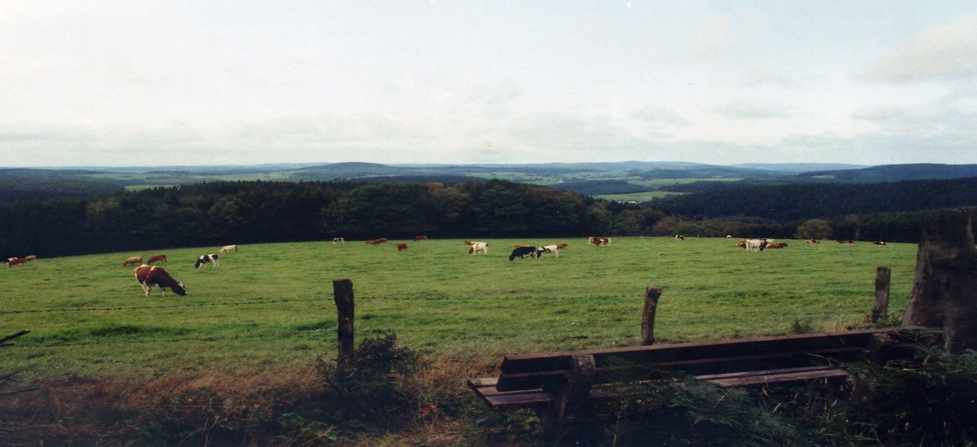

Blick vom Engelsberg über den Weidekamp in Richtung Neuenkleusheim

Ewald zog um 1955 nach Rhonard zur Familie Middel. Später kam er nach Wenden ins Altersheim. Am 18.4. 1970 starb er im Olper Krankenhaus und wurde auf dem Friedhof in Olpe beerdigt.